Quartier ULB - 8 studios loués

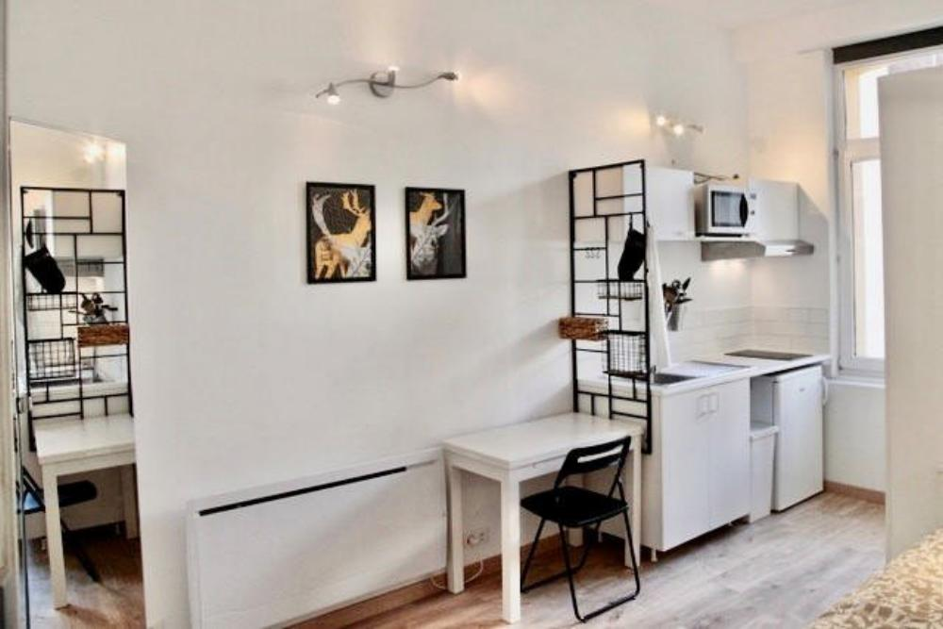

Ixelles (réf 2447 B) Bonne maison saine très bien située dans le quatier ULB proche de la gare d'Etterbeek, dans une rue calme & à sens unique, 8 studios dont 4 studios reconnus par l'urbanisme - JAMAIS DE VIDE LOCATIF - Idéal pour investissement. Cour arrière de 16 m²- façade et toiture isolées. PEB : G.

Infos & Visites Century 21 Boondael 02/660.21.21
OU www.century21boondael.be

Prix : 779.000 €

Rue de l'été, 28 à 1050 Ixelles

Informations générales :

- Affectation du bien : MAISON DE RAPPORT DE 4 STUDIOS OFFICIELS
- Largeur façade : 6m
- Nombre de chambre : 8
- Nombre de salle de bains : 8
- Nombre de wc : 8
- Garage / Parking : /
- Espace extérieur : OUI, une cours S-E de 16 m²
- Type de cuisine : toutes les cuisines sont semi-équipées
- Type de chauffage : central Gaz
- Année de construction : 1931
- Revenu cadastral : 1.553 €
- Revenu locatif mensuel : 3.360 € net

Surfaces :

- Surface habitable : 195 m²
- Surface cour : +/- 16 m²
- Surface jardin : 20 m²

Photos :
